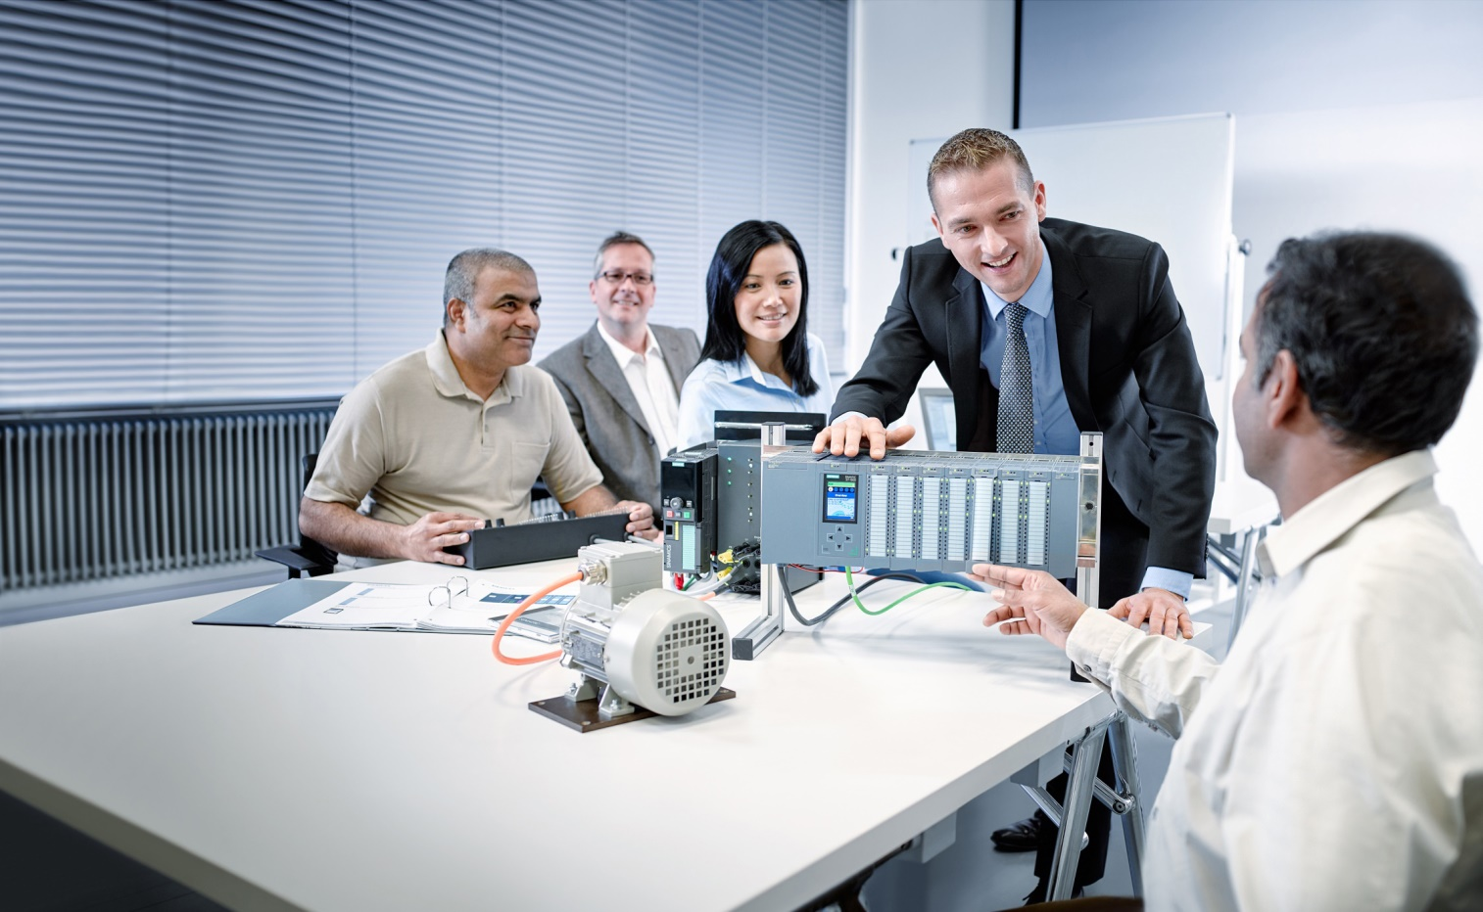

Lern-/Lehrunterlage  
  
Siemens Automation Cooperates with Education (SCE) | Ab Version V9 SP1

**siemens.de/sce**

PA Modul P01-00   
SIMATIC PCS 7 – Einführung

**Passende SCE Trainer Pakete zu dieser Lern-/Lehrunterlage**

* **SIMATIC PCS 7 Software 3er Paket V9.0**Bestellnr.: 6ES7650-0XX58-0YS5
* **SIMATIC PCS 7 Software 6er Paket V9.0** Bestellnr.: 6ES7650-0XX58-2YS5
* **SIMATIC PCS 7 Software Upgrade Pakete 3er**Bestellnr.: 6ES7650-0XX58-0YE5 (V8.x🡪 V9.0)
* **SIMIT Simulation Platform mit Dongle V10**(beinhaltet SIMIT S & CTE, FLOWNET, CONTEC Bibliotheken) ‒ 2500-Simulation-Tags  
  Bestellnr.: 6DL8913-0AK00-0AS5
* **Upgrade SIMIT Simulation Platform V10**(beinhaltet SIMIT S & CTE, FLOWNET, CONTEC Bibliotheken) von V8.x/V9.x  
  Bestellnr.: 6DL8913-0AK00-0AS6
* **Demo-Version SIMIT Simulation Platform V10**[Download](https://support.industry.siemens.com/cs/ww/de/ps/17120/dl)
* **SIMATIC PCS 7 AS RTX Box (PROFIBUS) nur in Kombination mit ET 200M für RTX ‒**   
  Bestellnr.: 6ES7654-0UE23-0XS1
* **ET 200M für RTX Box (PROFIBUS) nur in Kombination mit PCS 7 AS RTX Box ‒**Bestellnr.: 6ES7153-2BA10-4AB1

Bitte beachten Sie, dass diese Trainer Pakete ggf. durch Nachfolge-Pakete ersetzt werden.

Eine Übersicht über die aktuell verfügbaren SCE Pakete finden Sie unter:[siemens.de/sce/tp](http://www.siemens.de/sce/tp)

**Fortbildungen**

Für regionale Siemens SCE Fortbildungen kontaktieren Sie Ihren regionalen SCE Kontaktpartner:

[siemens.de/sce/contact](http://www.siemens.de/contact)

**Weitere Informationen rund um SCE**

[siemens.de/sce](http://www.siemens.de/sce)

**Verwendungshinweis**  
Die SCE Lern-/Lehrunterlage für die durchgängige Automatisierungslösung Totally Integrated Automation (TIA) wurde für das Programm “Siemens Automation Cooperates with Education (SCE)“ speziell zu Ausbildungszwecken für öffentliche Bildungs- und F&E-Einrichtungen erstellt. Siemens übernimmt bezüglich des Inhalts keine Gewähr.

Diese Unterlage darf nur für die Erstausbildung an Siemens Produkten/Systemen verwendet werden.

D. h. Sie kann ganz oder teilweise kopiert und an die Studierenden zur Nutzung im Rahmen deren Studiums ausgehändigt werden. Die Weitergabe sowie Vervielfältigung dieser Unterlage und Mitteilung Ihres Inhalts ist innerhalb öffentlicher Aus- und Weiterbildungsstätten für Zwecke im Rahmen des Studiums gestattet.

Ausnahmen bedürfen der schriftlichen Genehmigung durch Siemens. Alle Anfragen hierzu an [scesupportfinder.i-ia@siemens.com](mailto:scesupportfinder.i-ia@siemens.com).

Zuwiderhandlungen verpflichten zu Schadensersatz. Alle Rechte auch der Übersetzung sind vorbehalten, insbesondere für den Fall der Patentierung oder GM-Eintragung.

Der Einsatz für Industriekunden-Kurse ist explizit nicht erlaubt. Einer kommerziellen Nutzung der Unterlagen stimmen wir nicht zu.

Wir danken der TU Dresden, besonders Prof. Dr.-Ing. Leon Urbas und der Fa. Michael Dziallas Engineering und allen weiteren Beteiligten für die Unterstützung bei der Erstellung dieser SCE Lehrunterlage.

Inhaltsverzeichnis

1 Übersicht 5

2 Aufbau der einzelnen Kapitel 5

3 Zusammenhang der Kapitel 6

3.1 Modul P01 7

3.2 Modul P02 8

3.3 Modul P03 8

4 Simulation 9

5 Zusammenfassung 10

6 Hinweise für kompakte Train-the-Trainer-Workshops 10

7 Weiterführende Information 11

Einführung – Modul Prozessleittechnik

# Übersicht

Das Modul Prozessleittechnik vermittelt aktuelle Themen für die Verwaltung von technischen Anlagen durch ein Prozessleitsystem. Zu diesem Zweck ist eine verfahrenstechnische Laboranlage, bestehend aus zwei Reaktoren und mehreren Tanks für Eingangsstoffe und Produkte zu automatisieren und zu visualisieren. Außerdem wird eine Prozessanlagensimulation angeboten, um auch ohne vorhandene Hardware die Bearbeitung des Projekts zu ermöglichen.

# Aufbau der einzelnen Kapitel

Alle Kapitel des Moduls folgen dem gleichen grundsätzlichen Aufbau (Abbildung 1).

Nach der Vorstellung des Lernziels wird zunächst die dem Lernziel zugrunde liegende Theorie in Kürze beschrieben. Anschließend werden verschiedene Aspekte der Theorie vertiefend ausgeführt. Eine Literaturübersicht gibt Hinweise zur ggf. eigenständigen Vertiefung des Stoffs. Eine Schritt-für-Schritt-Anleitung ermöglicht dem Leser die Theorie an der Engineering Station (ES) des Prozessleitsystems PCS 7 sofort in die Praxis umzusetzen. Den Abschluss eines jeden Kapitels bilden Übungen zur Vertiefung des Stoffes des jeweiligen Kapitels.



Abbildung 1: Aufbau der Kapitel

# Zusammenhang der Kapitel

Die Reihenfolge der Kapitel orientiert sich an den üblichen Abläufen bei der Planung eines Prozessleitsystems. Durch die Schritt-für-Schritt-Anleitungen und die Übungen wird die vollständige Grundautomatisierung für den Beispielprozess im Leitsystem erstellt. Dabei wurde jedoch darauf geachtet, dass alle Kapitel und Übungen jeweils eigenständig betrachtet werden können. Alle im Laufe des Moduls erreichten Zwischenergebnisse liegen als Projektdateien vor, so dass zum einen an beliebiger Stelle angefangen/aufgesetzt werden kann und zum anderen die eigenen Lösungen mit den Musterlösungen verglichen werden können. Abbildung 2 gibt einen ausführlichen Überblick über die vorhandenen Kapitel und deren Zusammenhänge.



Abbildung 2: Zusammenhang der Kapitel

## Modul P01

Die Lektüre des Kapitels P01-01 Prozessbeschreibung wird unabhängig vom Vorwissen empfohlen, da hier die zu automatisierende verfahrenstechnische Anlage vorgestellt wird.

Im Kapitel P01-02 Hardwarekonfiguration wird nach dem Anlegen des Projekts die Struktur der Automatisierungskomponenten (Automatisierungsstation und Remote IO) realisiert. In der Übung wird eine weitere Automatisierungsstation auf Basis der AS RTX Box integriert.

Das Kapitel P01-03 Technologische Hierarchie führt ein wesentliches Strukturelement von PCS 7 ein. Die Automatisierung komplexer Anlagen kann so in kleinere Teilaufgaben (siehe P01-04 bis P01-06) zerlegt werden. Zudem gibt die technologische Hierarchie der Visualisierung (P02-01) eine mögliche Struktur und dient als Basis für wiederverwendbare Elemente und Struktureinheiten (P01-07). Weiterführend dient die normierte Ausführung der Technologischen Hierarchie auch als Basis für die Rezeptsteuerung (P03-03).

Die Kapitel P01-04 bis P01-08 betrachten verschiedene Aspekte der Automatisierung.

Das Kapitel P01-04 Einzelsteuerfunktionen führt in die Nutzung vorhandener, software-technischer Objekte (Funktionsbausteine, Templates) für reale Objekte ein. Beispielhaft wird die Ansteuerung eines Pumpenmotors mit einem Funktionsbaustein der PCS 7 Standard Library in einem Continuous Function Chart (kurz: CFC) realisiert.

Das Ergebnis wird in diesem Kapitel das erste Mal an einer Anlage getestet. Steht keine Anlage zur Verfügung kann die im Folgenden vorgestellte Simulation genutzt werden.

Das Kapitel P01-05 Anlagensicherung stellt die Anbindung der softwareseitigen Verriegelung zum bestimmungsgemäßen Gebrauch der Anlage vor. Die zuvor implementierte Steuerung eines Motors wird über gegebene Randbedingungen so eingeschränkt, dass weder für die Menschen noch für die Anlage eine ernste Gefährdung entstehen kann.

Das Kapitel P01-06 Regelung behandelt das Thema Regelung. Die Temperaturregelung des Reaktors dient als Beispiel für die Implementierung eines PID-Reglers.

Das Kapitel P01-07 Massenbearbeitung zeigt die Möglichkeiten der Wiederverwendung von Einzelsteuereinheiten und/oder ganzen Struktureinheiten.

Veranschaulicht wird das am Beispiel eines CFCs und eines Behälters als Vorlage, die für die Erzeugung weiterer CFCs bzw. Behälter genutzt werden. Für die Bearbeitung dieses Kapitels sind umfangreiche Kenntnisse der Anlage (P01-01) und Ihrer Struktur (P01-03) erforderlich.

Das Kapitel P01-08 Ablaufsteuerung stellt den Sequential Function Chart (kurz: SFC) vor. Mit dem SFC wird das Anlagenrezept realisiert. Die Übung dieses Kapitels schließt das erste Modul ab und beinhaltet als Komplexübung somit auch Inhalte der vorherigen Kapitel. Die Übungsbeispiele dieser Kapitel sind so angelegt, dass sie das Engineering der Anlage Stück für Stück komplettieren. Trotzdem kann mit den vorliegenden Projektdateien auch jeder Aspekt einzeln erlernt werden.

## Modul P02

Das Modul P02 baut auf den Ergebnissen des Moduls P01 auf.

Das Kapitel P02-01 Grafikgenerierung führt in die Projektierung einer graphischen Benutzeroberfläche ein. Aufbauend auf die Ergebnisse des ersten Modules werden die Operatorstation konfiguriert und die bis dahin projektierten Anlagenteile durch PCS 7 OS visualisiert.

Kapitel P02-02 Alarmengineering behandelt die Realisierung eines Meldesystems. Am Beispiel eines in der PCS 7 Bibliothek vorhandenen Funktionsbausteins wird die Überwachung des Füllstandes umgesetzt.

Das Kapitel P02-03 Archivierung und Trendreporting gibt einen Überblick über die Archivierung von Prozessdaten, Meldungen, Batch-Protokollen und OS-Reports. Am Beispiel eines Prozesswertes werden die Archivierung und die Anzeige der archivierten Werte in der OS-Runtime unter PCS 7 realisiert.

## Modul P03

Das Modul P03 baut zum großen Teil auf den Ergebnissen der Module P01 und P02 auf.

Das Kapitel P03-01 Erweiterte Bediengestaltung geht detailliert auf die Funktion von Diagrammverläufen ein. Es stellt weitere Elemente der OS vor, um Detailbilder individuell an den gezeigten Ausschnitt anzupassen und sinnvolle Informationen für die Detailebene bereitzustellen. Anhand des Reaktors werden ActiveX Controls und User Defined Objects erstellt. Grundlage für dieses Kapitel sind P02-01 und P02-02.

Das Kapitel P03-02 Vertikale Integration mit OPC zeigt die Integration von Automatisierungssystemen an übergeordneten Programmen der Betriebsleitebene. Es erläutert die erforderlichen Grundlagen zum Aufbau und Funktionsweise von OPC sowie die Möglichkeiten der Integration mittels PCS 7. Am Beispiel einer Microsoft Excel Tabelle soll die Abfrage eines zuvor eingerichteten OPC Servers demonstriert werden.

Im Kapitel P03-03 Batchsteuerung mit Rezepten wird die Anwendung des Batch Control Centers zur Erstellung und Pflege von Rezepten beschrieben. Mittels eines Mischprozesses wird die Implementierung eines Rezepts mit Batch umgesetzt. Auf Grund eines anderen Ansatzes bei Batch wird für die bekannte Anlage eine Projektvorlage angeboten. Als Grundlage für dieses Kapitel müssen die Prozessbeschreibung (P01-01) und die Technologischen Hierarchie (P01-03) bekannt sein.

# Simulation

Damit Sie sofort, auch ohne Anlage und leittechnische Komponenten, mit der Bearbeitung beginnen können, wurde eine interaktive simulationsgestützte Lernumgebung für die Module realisiert. Diese bietet Ihnen die Möglichkeit Ergebnisse unmittelbar erleben und praktische Erfahrung sammeln zu können. Sie besteht aus folgenden Komponenten:

SIMIT-Modell: Dieses Modell dient zur Simulation des verfahrenstechnischen Prozesses mit Tanks, Pumpen und Ventilen sowie Sensoren und Aktoren. Auch das lokale Bedienpanel der Anlage ist in dem Modell realisiert.

Es gilt dabei zu beachten, dass das Modell nur zur Erzeugung von Signalen der Sensoren und Aktoren dient. Der Benutzer sollte diese Anzeige nicht als Visualisierungsoberfläche missverstehen. Das Bedienen und Beobachten wird im Projekt mit PCS 7 OS erarbeitet.

SIMATIC PLCSIM: Hier wird das Automatisierungssystem simuliert. Die Funktionalitäten lassen sich hauptsächlich im Modul P01 konfigurieren. Das bedeutet, dass Änderungen innerhalb der Automatisierung, egal ob Hardwarekonfiguration oder Softwareänderungen (SFC, CFC), erst nach dem erneuten Laden in die Simulation wirksam werden.

Durch die Kombination von Prozessmodell (SIMIT-Modell) und Steuerungsmodell (PLCSIM mit Ihrer implementierten und geladenen Funktionalität) kann das Gesamtsystem, wie in Abbildung 3 dargestellt, simuliert und erprobt werden.

**REALE - Welt**

**SIMULATIONS - Welt**

**ES Engineering**

**AS Simulation**

**OS-Visualisierung**

**Anlage simuliert**

**AS = Automatisierungs-System  
OS = Operator (Bedien-) Station  
ES = Engineering Station**

**SIMIT**

**Anlage simuliert**

**Anlage**

**OS**

**OS**

**AS**

**AS**

**ES**

**ES**

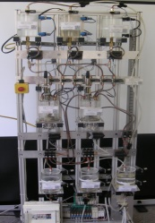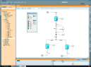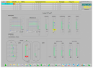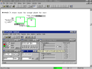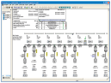

Abbildung 3: Darstellung der Analogien zwischen realer und simulierter Welt

# Zusammenfassung

Die Module P01 und P02 liefern ausreichend Lehrstoff, Übungsmaterial und Hinweise, um einen Kurs im Umfang von ein bis zwei Semesterwochenstunden abzuhalten. Je nach gewünschter Tiefe der Durchdringung der Materie sind für die Bearbeitung (inkl. Übungen, Hausaufgaben, Vor- und Nachbereitung) 30 bis 60 Arbeitsstunden anzusetzen. Dies entspricht 1-2 Leistungspunkten im Rahmen des European Credit Transfer and Accumulation Systems (ECTS).

Für das Modul P03 kann, mit Ergänzung um eigenes Material, ein Kurs im Umfang von einer Semesterwochenstunde eingeplant werden.

# Hinweise für kompakte Train-the-Trainer-Workshops

**5-tägige PCS 7 Schulung für Trainer & Lehrkräfte:**

Um die Module des prozessleittechnischen Engineerings (Module P01, P02 und P03) mit den Vorlesungsfolien vorzustellen und praktische Übungen anhand des verfügbaren Lern-/ Übungsmaterials durchzuführen, ist ein 5-tägiger Workshop notwendig.

**2-tägige PCS 7 Schulung für Trainer & Lehrkräfte:**

Für erfahrene Ingenieure mit PCS 7 Softwarekenntnissen sollte ein 2-Tageskurs ausreichend sein. Üblicherweise werden dabei die Kapitel P01-01 bis P01-04 inkl. Übungen am Simulator in chronologischer Reihenfolge abgearbeitet. Anschließend empfiehlt es sich ein Kapitel aus P01-05 bis P01-08 und danach das Kapitel P02-01 zu bearbeiten.

**1-tägige PCS 7 Schulung für Trainer & Lehrkräfte:**

Ohne Kenntnis der Module P01 und P02 kann die Präsentation des Moduls P03 genutzt werden, um kurz den kompletten Inhalt darzustellen und anschließend schwerpunktmäßig das Kapitel P03-03 Batchsteuerung mit Rezepten zu realisieren.

# Weiterführende Information

Zur Einarbeitung bzw. Vertiefung finden Sie als Orientierungshilfe weiterführende Informationen, wie z.B.: Getting Started, Videos, Tutorials, Apps, Handbücher, Programmierleitfaden und Trial Software/Firmware, unter nachfolgendem Link:

[siemens.de/sce/pcs7](http://www.siemens.de/sce/pcs7)

**Voransicht „Weiterführende Informationen“**

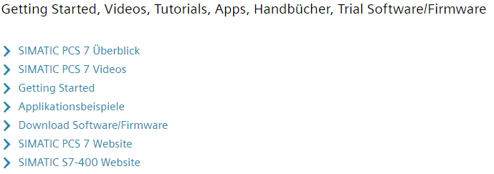

Weitere Informationen

Siemens Automation Cooperates with Education  
**siemens.de/sce**

Siemens SIMATIC PCS 7  
**siemens.de/pcs7**

SCE Lehrunterlagen  
**siemens.de/sce/module**

SCE Trainer Pakete  
**siemens.de/sce/tp**

SCE Kontakt Partner   
**siemens.de/sce/contact**

Digital Enterprise  
**siemens.de/digital-enterprise**

Industrie 4.0   
**siemens.de/zukunft-der-industrie**

Totally Integrated Automation (TIA)  
**siemens.de/tia**

TIA Portal  
**siemens.de/tia-portal**

SIMATIC Controller  
**siemens.de/controller**

SIMATIC Technische Dokumentation   
**siemens.de/simatic-doku**

Industry Online Support  
**support.industry.siemens.com**

Katalog- und Bestellsystem Industry Mall   
**mall.industry.siemens.com**

Siemens  
Digital Industries, FA   
Postfach 4848  
90026 Nürnberg  
Deutschland

Änderungen und Irrtümer vorbehalten  
© Siemens 2020

**siemens.de/sce**